CAHIER DES CHARGES
PORTFOLIO
PROFESSIONNEL
Une vitrine internationale pour présenter les projets, les compétences et les services d’un développeur logiciel.
NEXT.JS | SANITY | TAILWIND CSS | DAISYUI

Propriétaire et développeur Ephraim Lifanjo Sewa
Version 1.0 • 3 août 2026

OBJECTIF
Convaincre en moins de deux minutes : qui je suis, ce que je construis, la qualité de mon travail et comment me contacter.
01 | Positionnement et périmètre  Un portfolio simple à maintenir, mais suffisamment fort pour décrocher des missions et des opportunités.

DÉCISION Le site sera une vitrine sans compte utilisateur. Tous les contenus seront gérés dans Sanity Studio, sans base de données externe supplémentaire.

1.1 IDENTITÉ DU PRODUIT
Élément | Décision
Nom affiché | Ephraim Lifanjo Sewa — Software Engineer
Positionnement | Développement web, mobile, backend et intégration IA
Public cible | Clients, startups, entreprises, agences et recruteurs internationaux
Langues | Français et anglais
Promesse | Transformer des idées en produits numériques modernes, fiables et utiles
Appel principal | Voir mes projets / Démarrer une collaboration

1.2 OBJECTIFS
- Présenter les meilleurs projets sous forme d’études de cas visuelles.
- Montrer clairement les compétences, l’expérience, les services et la disponibilité.
- Permettre une prise de contact rapide par email, LinkedIn, GitHub ou WhatsApp.
- Renforcer la crédibilité grâce aux démonstrations, vidéos, liens GitHub et résultats obtenus.
- Mettre à jour le site depuis Sanity sans modifier le code ni redéployer manuellement chaque contenu.
1.3 PÉRIMÈTRE DU MVP
INCLUS  Accueil complet, portfolio de projets, pages de détail, compétences, expériences, services, CV et contact. | ADMINISTRATION  Sanity Studio pour les projets, textes, images, vidéos, liens, compétences et paramètres du site.
MÉDIAS  Images dans Sanity. Vidéos de démonstration via URL YouTube intégrée. Aucun fichier lourd dans une base SQL. | HORS PÉRIMÈTRE  Comptes visiteurs, espace client, paiement, messagerie interne, réseau social et dashboard complexe.

02 | Structure du site  Peu de pages, une navigation courte et un parcours centré sur les preuves de travail.

STRUCTURE Une page d’accueil riche + une page projets + une page dynamique par projet. Les autres contenus sont présentés en sections sur l’accueil.

2.1 ROUTES PRINCIPALES
Élément | Décision
/ | Accueil : hero, présentation, compétences, projets vedettes, expérience, services et contact
/projects | Tous les projets avec filtres simples par catégorie ou technologie
/projects/[slug] | Étude de cas complète générée dynamiquement depuis Sanity
/studio | Sanity Studio privé pour gérer le contenu

2.2 CONTENU DE LA PAGE D’ACCUEIL
- Hero impactant : nom, métier, promesse, disponibilité, boutons “Voir mes projets” et “Me contacter”.
- Mini-présentation avec photo professionnelle et CV téléchargeable.
- Compétences organisées par catégories : frontend, mobile, backend, bases de données, outils et IA.
- Trois à six projets mis en avant avec image, résumé, stack et lien vers l’étude de cas.
- Expérience et formation sous forme de timeline courte.
- Services proposés avec bouton de demande de collaboration.
- Bloc final de contact et liens sociaux.
2.3 PAGE DE DÉTAIL D’UN PROJET
CONTEXTE  Problème, public cible, objectif et rôle personnel dans le projet. | SOLUTION  Fonctionnalités principales, choix techniques et architecture simplifiée.
PREUVES  Captures d’écran, galerie, vidéo YouTube, lien GitHub, démo et Store si disponible. | RÉSULTATS  État du projet, difficultés résolues, apprentissages et résultats mesurables.

Les projets principaux à intégrer au lancement pourront inclure Ayo Exam Prep, Cameroon Zoom, Nova Studio, QRcode Master et Rush Smart File Organizer.
03 | Gestion du contenu avec Sanity  Le CMS constitue la seule source de contenu. Le frontend Next.js reste propre et entièrement piloté par les données.

3.1 SCHÉMAS SANITY NÉCESSAIRES
Élément | Décision
siteSettings | Nom, titre professionnel, bio, photo, CV, disponibilité, email et réseaux sociaux.
project | Titre, slug, résumé, étude de cas, couverture, galerie, vidéo, technologies, catégorie, statut et liens.
skill | Nom, icône, catégorie, ordre d’affichage et courte description.
experience | Organisation, poste, période, lieu, description et technologies.
service | Titre, description, icône, bénéfices et appel à l’action.
testimonial | Nom, organisation, photo, citation et projet associé — facultatif au lancement.

3.2 CHAMPS ESSENTIELS DU PROJET
- title, slug, shortDescription, fullDescription et featured.
- coverImage, galleryImages, videoUrl et videoProvider.
- category, status, technologies et completionDate.
- problem, solution, responsibilities, challenges et results.
- githubUrl, liveUrl, playStoreUrl et externalLinks.
- SEO : metaTitle, metaDescription et socialImage.
3.3 RÈGLES ÉDITORIALES
PUBLICATION  Un projet n’apparaît qu’après publication dans Sanity. | QUALITÉ  Chaque projet possède une couverture, un résumé clair, au moins une preuve visuelle et un appel à l’action.
VIDÉOS  Les longues démonstrations sont hébergées sur YouTube et intégrées par URL. | MISE À JOUR  Un webhook Sanity déclenche la revalidation des pages Next.js après modification.

04 | Direction artistique et animations  Une esthétique éditoriale sombre, premium et internationale, inspirée des références fournies.

4.1 DESIGN SYSTEM
Élément | Décision
Style général | Minimaliste, contrasté, grandes typographies, grilles propres, formes arrondies et détails techniques.
Palette | Noir profond, blanc cassé, gris doux et une couleur d’accent lime ou violet électrique utilisée avec retenue.
Typographie | Police sans-serif moderne pour le texte et police monospace pour les titres, labels et détails techniques.
Composants | Navbar compacte, boutons pill, cartes projets, badges stack, timeline, galerie et footer éditorial.
DaisyUI | Thème personnalisé afin d’éviter l’apparence générique des composants par défaut.
Responsive | Design desktop premium, puis adaptation complète tablette et mobile.

4.2 ANIMATIONS PRÉVUES
- Révélation progressive des sections au scroll.
- Entrée légère du hero et animation contrôlée des mots clés du titre.
- Effets de profondeur, translation et bordure sur les cartes au survol.
- Transitions douces entre la liste des projets et les études de cas.
- Galerie fluide, indicateur de progression du scroll et micro-interactions sur les boutons.
- Prise en charge de prefers-reduced-motion pour l’accessibilité.
RÈGLE DESIGN Les animations servent la lecture et la perception de qualité. Aucun effet ne doit ralentir le chargement, gêner le mobile ou masquer l’information.

04 | Moodboard et références visuelles  Synthèse des compositions, contrastes et détails à reprendre sans copier les modèles.

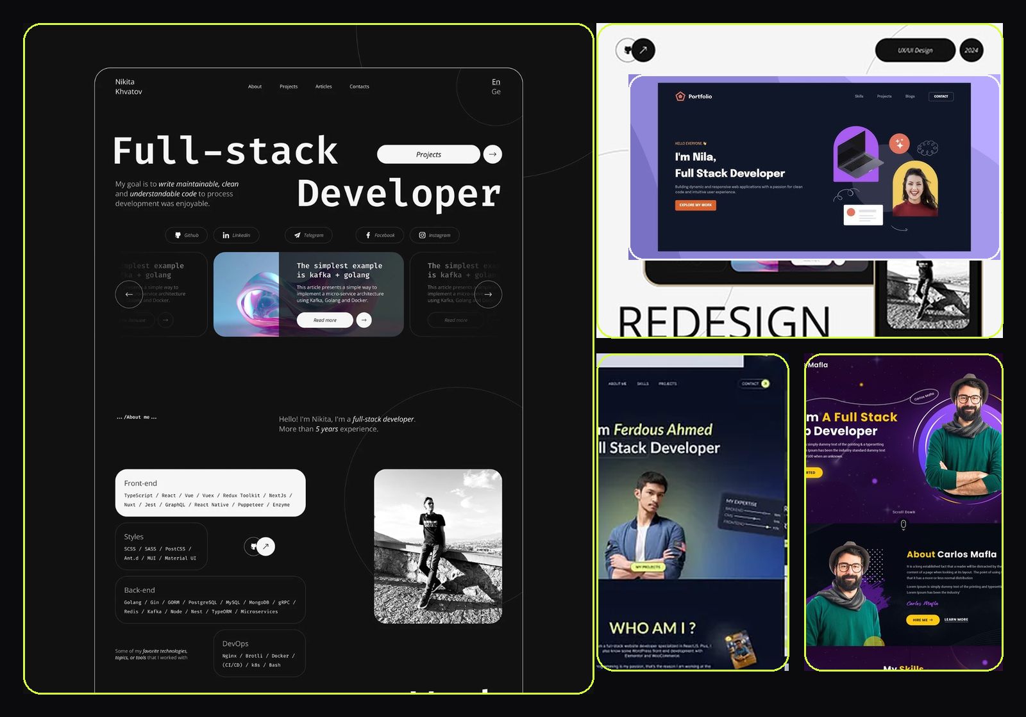
Moodboard : noir et blanc éditorial, grandes typographies, accent coloré, cartes arrondies et composition immersive.
05 | Architecture technique  Une stack courte, maintenable et adaptée à un portfolio administrable.

5.1 STACK RETENUE
Élément | Décision
Frontend | Next.js avec App Router
Langage | JavaScript ou TypeScript selon la préférence du projet
UI | Tailwind CSS + DaisyUI personnalisé
Animations | Motion/Framer Motion ou animations CSS légères
CMS | Sanity Studio + GROQ
Images | Sanity Image Pipeline et composant d’image optimisé
Vidéos | Lecteur YouTube chargé à la demande
Déploiement | Vercel pour Next.js, Sanity Cloud pour le contenu et GitHub pour le code

5.2 FLUX TECHNIQUE
VISITEUR  Navigateur | NEXT.JS  Pages SEO | GROQ  Requêtes | SANITY  Contenus | VERCEL  Déploiement
5.3 QUALITÉ, SEO ET SÉCURITÉ
SEO  Metadata par page, sitemap, robots, Open Graph, JSON-LD Person et CreativeWork. | PERFORMANCE  Images adaptées, vidéos différées, composants limités côté client et pages statiques lorsque possible.
ACCESSIBILITÉ  Contrastes, navigation clavier, textes alternatifs, focus visible et motion réduite. | SÉCURITÉ  Tokens privés côté serveur, formulaire validé, permissions minimales, aucun secret exposé et aucun message stocké.

06 | Planning, livrables et recette  Un lancement rapide avec priorité à la qualité visuelle, au contenu réel et aux preuves de travail.

6.1 PLANNING RECOMMANDÉ
Élément | Décision
Jour 1 | Initialisation Next.js, Tailwind, DaisyUI, Sanity et création du design system.
Jour 2 | Hero, navigation, sections À propos, compétences et services.
Jour 3 | Schémas Sanity, liste des projets et page dynamique de détail.
Jour 4 | Animations, responsive, contact, CV, SEO et intégration des médias.
Jour 5 | Contenu réel, tests, corrections, Lighthouse, domaine et déploiement.

6.2 LIVRABLES
- Code source Next.js sur GitHub.
- Sanity Studio configuré avec tous les schémas nécessaires.
- Portfolio responsive déployé sur Vercel.
- Contenu initial en français et structure prête pour l’anglais.
- Au moins trois études de cas complètes avec médias et liens.
- CV téléchargeable, réseaux sociaux et contact fonctionnels.
- Guide court pour ajouter ou modifier un projet dans Sanity.
6.3 CRITÈRES DE RECETTE
- Le visiteur comprend le profil et la proposition de valeur en moins de dix secondes.
- Tous les contenus importants peuvent être modifiés depuis Sanity sans toucher au code.
- Une nouvelle publication Sanity apparaît correctement sur le site après revalidation.
- Chaque projet possède une page partageable, lisible et optimisée pour les moteurs de recherche.
- Le portfolio fonctionne correctement sur mobile, tablette et desktop.
- Les images et vidéos ne bloquent pas le chargement initial.
- Aucune clé privée ou token d’écriture n’est exposé dans le navigateur.
- Les liens GitHub, démonstration, CV et contact sont testés avant publication.
RÉSULTAT ATTENDU Un portfolio premium, mémorable et facile à administrer, capable de transformer une visite en prise de contact professionnelle.

FIN DU CAHIER DES CHARGES
Next.js • Sanity • Tailwind CSS • DaisyUI

